
Baccalauréat Professionnel - Épreuve de contrôle
Session 2025
Physique Chimie (groupements 3, 4 et 5)
Consignes au candidat
Préparation : 15 minutes
Entretien : 15 minutes
- Présenter brièvement le sujet ;
- Présenter la démarche de résolution, les résultats obtenus ;
- Répondre à la problématique.
L’usage de la calculatrice est autorisé (circulaire n° 2015-178 du 1er octobre 2015)

Sujet : Maisons grecques

Lorsqu'on se promène dans les villages grecs, en particulier dans les îles des Cyclades, on remarque que de nombreuses maisons sont peintes en blanc.  En été, la température moyenne de l’air en Grèce dépasse souvent les 35 °C à l’ombre. Le rayonnement solaire est particulièrement intense dans cette région.  Un touriste affirme : "Les maisons blanches en Grèce sont juste une tradition décorative sans intérêt pratique." | 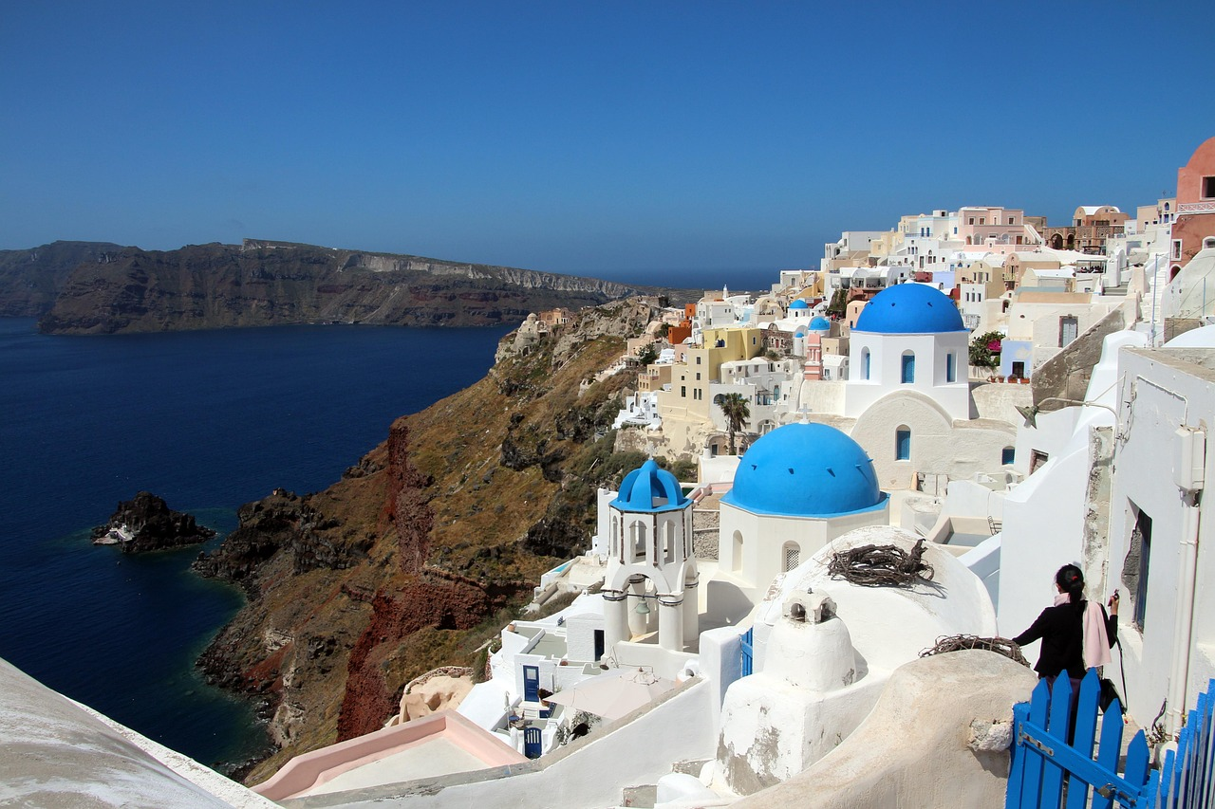  Document 1 : île de Santorin  https://pixabay.com/
Document 2 : Absorption du rayonnement solaire  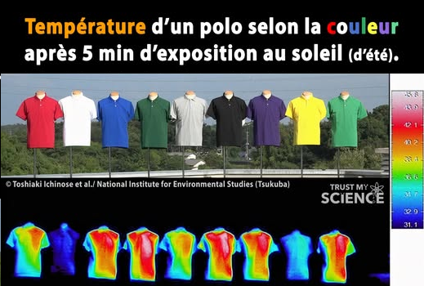 | Document 3 : Coefficient de réflexion de la lumière pour les parois courantes (en peinture)  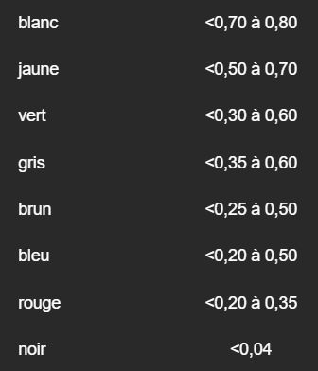  https://www.maxi-led.fr/coefficient-reflexion-principaux-supports-materiaux/
Problématique : Que pensez-vous de l’affirmation du touriste ? Expliquez votre raisonnement.

- Expliquer ce que l’on entend par rayonnement thermique.
Donner un exemple dans la vie quotidienne.
- Définir le terme absorption d'un rayonnement .
- D’après le document 2 :
  - Quelle couleur absorbe le moins les rayonnements ?
  - Quelle couleur absorbe le plus les rayonnements ?
  - Expliquer la relation entre la couleur d'un objet et sa capacité d'absorption.

- a) Proposer un schéma légendé d’un protocole expérimental permettant de retrouver les résultats du document 3.
Pour cela vous disposez du matériel suivant :
- Une lampe halogène
- Un bécher rempli d’eau
- Un thermomètre
- Des feuilles de couleurs (blanc, jaune, vert, gris, brun, bleu, rouge, noir)
- Un chronomètre
Remarque : on admettra que plus coefficient de réflexion est élevé, plus la température à l’intérieur sera faible. Et inversement.

b) Suite à la réalisation de l’expérience, on obtient 35°C avec le récipient recouvert de la feuille noire et 25°C dans celui dans le récipient recouvert de la feuille blanche.
Calculer la différence de température entre les deux récipients.

- A l’aide de l’expérience précédente, répondre à la problématique.
- Le fait de peindre les maisons en blanc peut-il avoir un lien indirect avec la lutte contre le réchauffement climatique ? Justifier.

